**学生申请缓考流程**

缓考必须是因病或因事；补考、重修不能申请缓考。

流程：填写纸质《缓考申请表》一式三份→找任课教师签字→找学生所在学院教学副院长（A8-419）签字→将缓考申请表及证明材料（医院证明或事假条）拍照贴于word文档→登录教务系统提交缓考申请（将word文档上传）→将纸质申请表交学术办主任（A8-417）审核0831-8939599

另，纸质申请表由学生和任课教师各存一份。

注意：缓考申请及审核必须在考试之前完成！

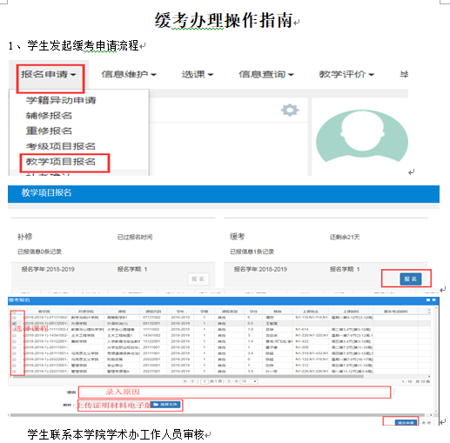

自信学院学术办2025.3.12